MET EXPLORER 800

Электрическая кресло-коляска скутер

РУКОВОДСТВО ПОЛЬЗОВАТЕЛЯ

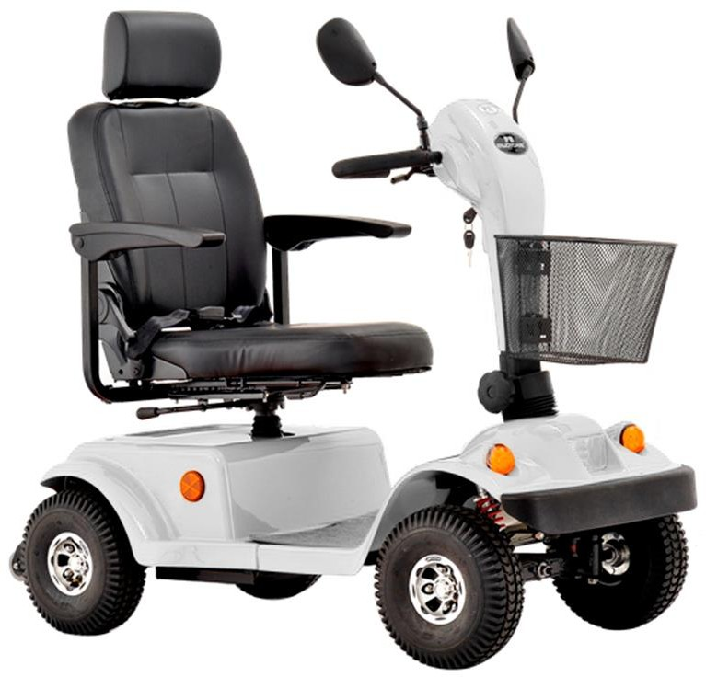

CОДЕРЖАНИЕ

1. | Введение | стр. 3
2. | Технические характеристики | стр. 3
3. | Условия эксплуатации | стр. 3
4. | Панель управления | стр. 4
5. | Откидные подлокотники | стр. 5
6. | Поворот сиденья | стр. 5
7. | Складывание изделия | стр. 6
8. | Переключатель редуктора в ручной режим | стр. 7
9. | Разъем для зарядки аккумулятора | стр. 7
10. | Аккумулятор | стр. 7
11. | Советы для первичного использования | стр. 8
12. | Техника безопасности | стр. 9
13. | Техническое обслуживание и уход | стр. 10
14. | Комплект поставки | стр. 11
15. | Гарантийные обязательства | стр. 12

Внимание!
- Технические характеристики могут незначительно меняться в зависимости от комплектации и поставляемой модификации изделия!
- Производитель оставляет за собой право вносить изменения в технические характеристики и комплектацию изделия для улучшения качества.

Введение
Данная модель кресла-коляски-скутера (далее по тексту – изделие) предназначена для индивидуального использования людьми с частичной утратой способности к передвижению на дорогах с твёрдым покрытием.
Для того, чтобы исключить вероятность получения травмы или повреждения изделия, пожалуйста, внимательно ознакомьтесь с паспортом изделия, особенно с приведённой ниже инструкцией по технике безопасности в разделах 11 и 12.
Наша компания не несёт ответственность за любые повреждения, несчастные случаи и травмы, возникающие из-за неправильного использования изделия. Просим Вас сохранять руководство пользователя в течение всего срока эксплуатации Вашего изделия.


Противопоказания к использованию изделия:
- психические расстройства,
- нарушения зрения,
- ограниченная или недостаточная способность к ориентации,
- потеря функциональности обеих рук,
- нарушения координации движений и статики,
- тяжелые нарушения вестибулярного аппарата,
- сердечная недостаточность,
- наркотическое или алкогольное опьянение.

Технические характеристики

Вес изделия | 105 кг
Номинальная нагрузка | 140 кг
Диаметр передних колес | 300 мм
Диаметр задних колес | 300 мм
Ширина сиденья | 48 см
Ширина изделия по крайним точкам | 66 см
Скорость | 13 км/ч
Максимальный преодолеваемый угол | 12 °
  - Условия эксплуатации
Производитель несет ответственность только при использовании изделия в заданных условиях и в соответствии с предусмотренным назначением. Изготовитель рекомендует использовать изделие надлежащим образом и осуществлять уход в соответствии с инструкцией. Производитель не несет ответственности за повреждение вследствие использования неоригинальных элементов и запасных частей.
Данное изделие предназначено для использования людьми с частичной утратой способности передвижения при самостоятельном перемещении.
Изделие предназначено для перемещения по твердым покрытиям.
Эксплуатация в условиях пересеченной местности влечет за собой ухудшение технических характеристик изделия (скорость, устойчивость, запас хода и т.д.)
При недостаточном опыте использования изделия рекомендуем перед началом его активного использования тренироваться в обращении с изделием.
Хранение в сухом и теплом месте, вне зоны досягаемости детей.

Панель управления
Старайтесь избегать ударов и повреждений панели управления.
При попадании напитков или еды на пульт его необходимо сразу же очистить.

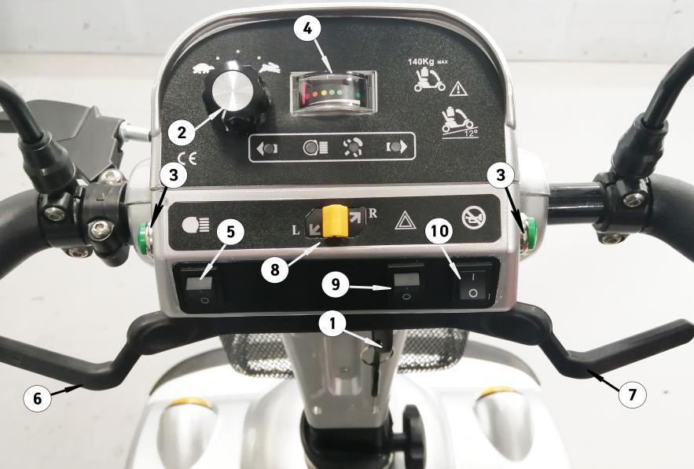 | - – Ключ включения / выключения  - – Регулировка скоростного режима  - – Звуковой сигнал  - – Индикатор зарядки аккумулятора  - – Фары  6, 7 – Рукоятки движения вперед/назад  - – Рычаг включения указателя поворотов  - – Включение/выключение аварийного сигнала  - – Выключение сигнала заднего хода.

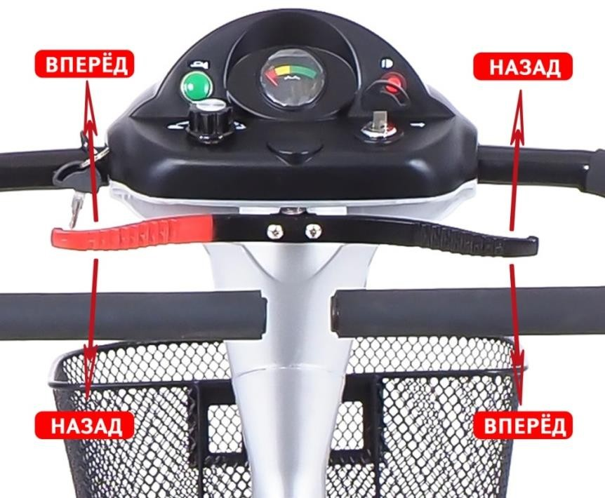
    - Для движения ВПЕРЕД
потяните на себя правую ручку. Либо нажмите на левую ручку.
    - Для движения НАЗАД потяните на себя левую ручку. Либо
нажмите на правую ручку.



Откидные подлокотники

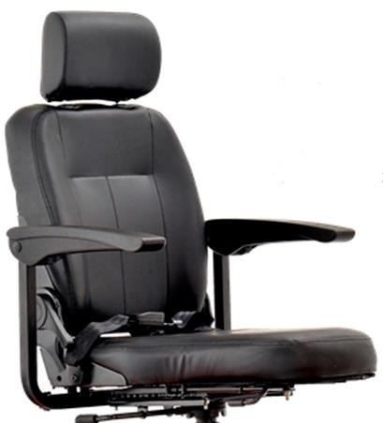 | Подлокотники свободно опускаются и поднимаются при необходимости

  - Регулировка сиденья

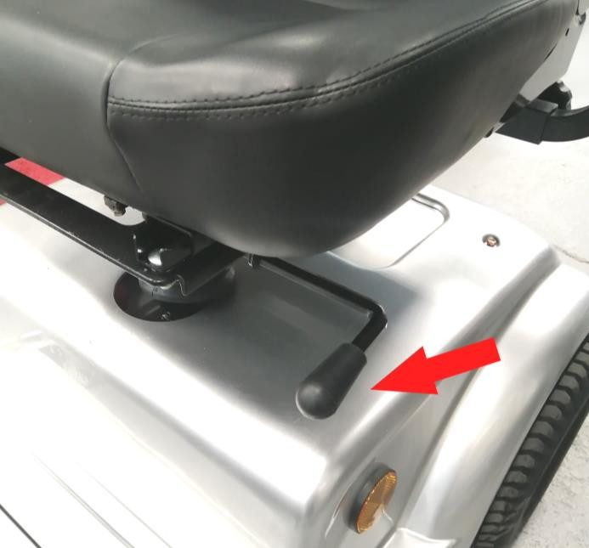
Чтобы повернуть сиденье изделия вбок для комфортной посадки и высадки, потяните вверх за рычаг фиксатора слева под
сиденьем.

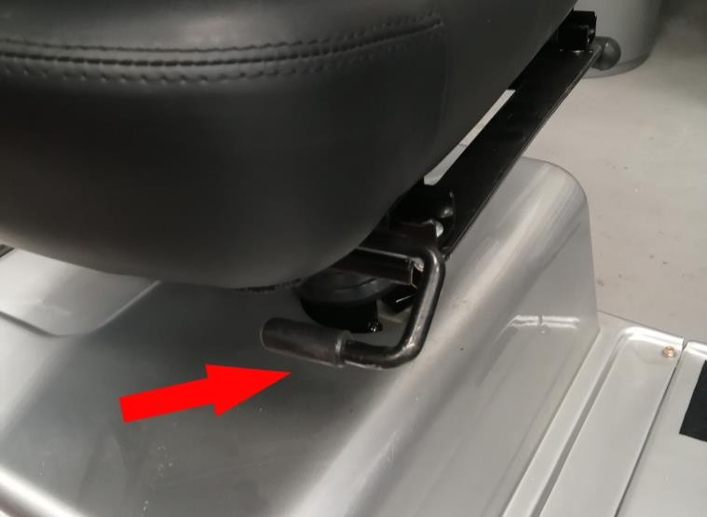Для продольной регулировки сиденья
потяните вверх рычаг справа от сиденья

Складывание изделия

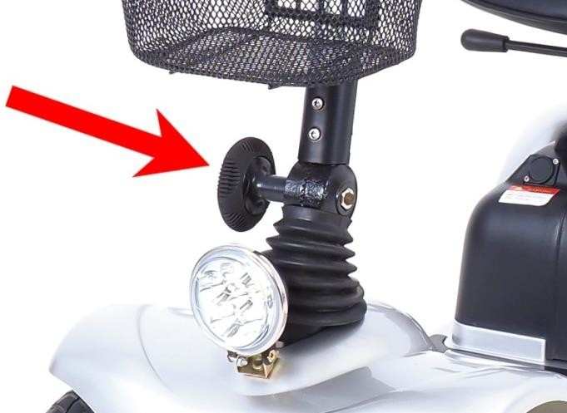 | Чтобы сложить стойку руля, ослабьте  фиксатор снизу. Опустите вперед спинку сиденья.
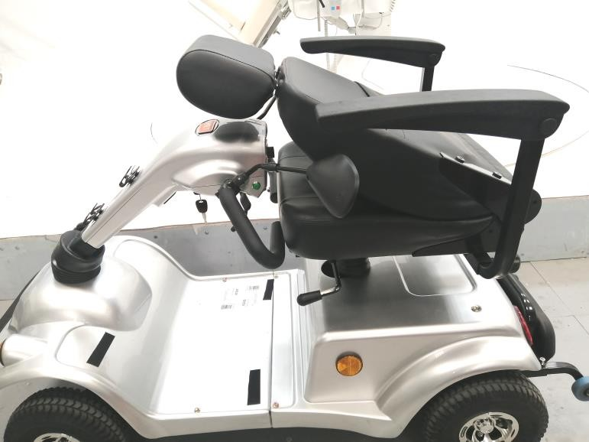 | Изделие сложено.  Чтобы привести его в рабочее  состояние, проведите процедуру в обратном порядке.

  - Переключатель редуктора в ручной режим

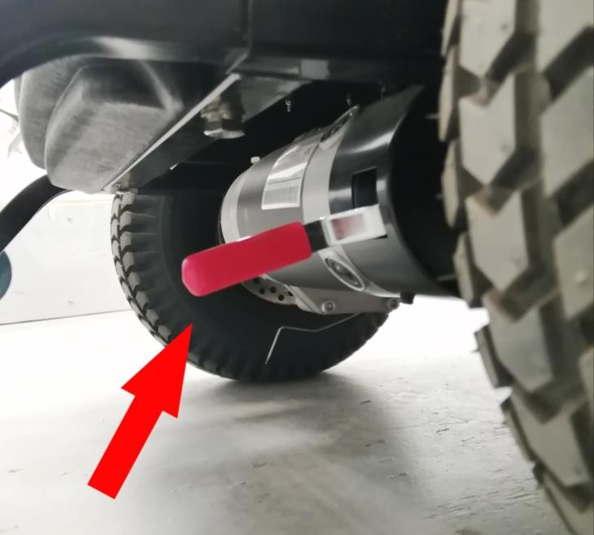 | Иногда возникает необходимость перевести изделие в механический режим – например, нужно переместить его при севшем аккумуляторе.  Для отключения привода нажмите на рычаг под задней правой фарой.

Разъем для зарядки аккумулятора

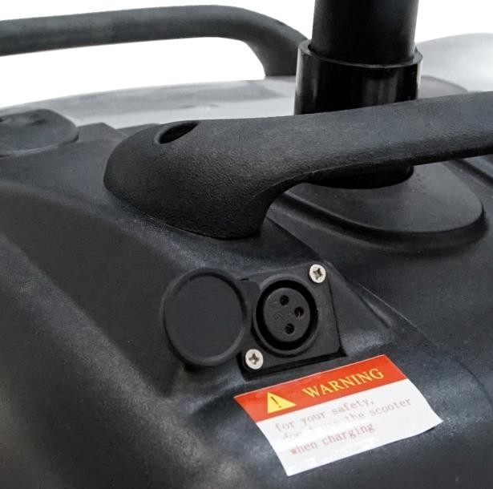
Разъем для зарядки расположен на руле, слева под панелью управления

Аккумулятор

ВНИМАНИЕ!!! Разъем зарядки на аккумуляторе идентичен с разъемом бытовых сетевых проводов.
Будьте внимательны, НЕ ПОДКЛЮЧАЙТЕ АККУМУЛЯТОР НАПРЯМУЮ К СЕТИ.
Аккумулятор состоит из двух последовательно соединённых свинцово-кислотных элементов по 12 вольт каждый.
Замена элементов внутри корпуса аккумулятора требует специальных знаний и оборудования и

производится только специализированными сервисными центрами.
Эксплуатация в условиях низких температур может привести к снижению запаса хода устройства.
  - Советы для первичного использования
При недостаточном опыте перемещения на электрическом кресле-коляске-скутере есть вероятность возникновения опасных ситуаций, поэтому рекомендуем Вам попрактиковаться в безопасной обстановке перед активным использованием изделия.

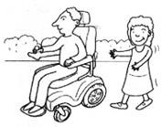 | Найдите открытое пространство, например, в парковой зоне, и попросите помощника помочь Вам практиковаться, пока Вы не сможете уверенно управлять изделием самостоятельно.  Прежде чем садиться в изделие, убедитесь, что питание отключено. С помощью кнопки регулирования скоростного режима выберите комфортную скорость для тренировки.  Мы рекомендуем Вам выбрать самый медленный режим, пока Вы не освоитесь с управлением.
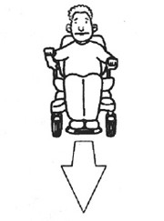 | Наклоните джойстик в том направлении, куда Вы хотите двигаться. Сначала освойте движение вперёд на минимальной скорости.
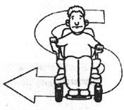 | После того, как Вы освоили движение вперёд, попрактикуйтесь  совершать повороты в виде латинской буквы S во время движения.
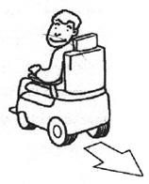 | Теперь потренируйтесь двигаться назад.  Внимание! В целях безопасности используйте минимальный скоростной режим при движении назад.

Внимание
- Не допускать резких торможений!
- Не нажимать ручку газа резко!
- Не совершать резких поворотов на скорости выше 3 км/ч!
- Хранить и заряжать в сухом помещении с температурой 10-30 градусов Цельсия
- Использовать при температуре от -5 до +30 градусов Цельсия
- Не разбирать!

- Не допускать коротких замыканий!
- Не бросать!
- Устройство не является водонепроницаемым!
- Избегать намокания!
- Максимальная скорость на дороге общего пользования зависит от местных правил!
- Скорость более 6 км разрешена только на частной территории!
- ООО «МЕТ.РУ» не несёт ответственность за несоблюдение правил дорожного движения

Техника безопасности

Соблюдайте правила дорожного движения и не приближайтесь слишком близко к другим транспортным средствам.
Не перевозите пассажиров и не превышайте максимальный вес пользователя при управлении изделием.
Не используйте изделие в состоянии алкогольного опьянения.
 | Всегда проверяйте, полностью ли заряжены батареи, прежде чем отправляться на прогулку.  Всегда заряжайте изделие в хорошо проветриваемом помещении.  Не нажимайте кнопку/ключ включения / выключения контроллера во время движения изделия.
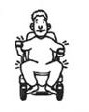 | Во время движения держите руки на руле или подлокотниках, а ноги – всегда на подножке.
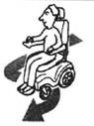 | Избегайте экстренного торможения и резких поворотов на высокой скорости. Всегда снижайте скорость перед поворотом.
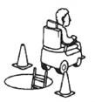 | Убедитесь, что при движении задним ходом нет препятствий.  Используйте самую низкую скорость при движении задним ходом
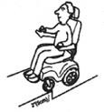 | Не пытайтесь преодолевать препятствия высотой более 5 см.
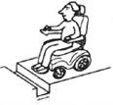 | Не пересекайте разрывы дорожного покрытия шириной более 10 см.

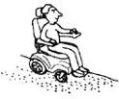 | Не используйте изделие для перемещения по мягким, неровным или  незащищенным поверхностям, таким как трава, мягкая земля или гравий.
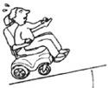 | Не въезжайте на склоны крутизной более 10 °.
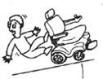 | При подъёме по склону сидите в изделии прямо. Повороты туловища или ног могут привести к потере равновесия и опрокидыванию изделия.
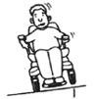 | Не допускайте боковой уклон изделия более 3 ° – это может привести к опрокидыванию за счёт смещения центра тяжести.
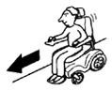 | Снижайте скорость при спуске.  При торможении на спуске требуется больше времени для полной остановки изделия.
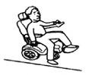 | Не садитесь и не вставайте с изделия без острой необходимости, если Вы находитесь на наклонной поверхности. Если такая необходимость есть – убедитесь, что изделие выключено.

Техническое обслуживание и уход

Следуя рекомендациям по эксплуатации и уходу за изделием, проводя регулярное ТО и используя оригинальные запчасти, Вы значительно продлите срок его эксплуатации. Мы рекомендуем регулярно проводить следующие проверки:
- Раз в месяц проводить визуальный осмотр состояния рамы, соединений, передних и задних колес, подножек и подлокотников на отсутствие люфтов и видимых дефектов (например, сколы, трещины, повреждения кабелей, расшатанные соединения и т.д.).
- Особое внимание уделяйте состоянию быстроизнашивающихся деталей (подшипников, покрышек колёс и т.д.).

- Регулярно проверяйте затяжку резьбовых соединений – они не должны крутиться от руки без сопротивления.
- Регулярно проверяйте состояние спинки и сиденья, а также ремня безопасности, если он предусмотрен комплектецией.
- Регулярно очищайте неметаллические поверхности изделия и покрышки неагрессивным чистящим средством.
- Движущиеся части слегка смазывайте машинным маслом.
- При попадании жидкостей на изделие вытирайте его насухо. При попадании морской воды смойте соль салфеткой, смоченной в пресной воде, а затем вытрите изделие насухо.
- Панель управления изделия – водонепроницаемая, однако, чрезмерное попадание воды может ухудшить ее работу.
- Не подвергайте панель управления нагреву от электроприборов.
- Регулярно проверяйте панель управления на наличие визуальных повреждений.
Не используйте абразивные вещества и жесткие щетки, которые могут привести к повреждению краски изделия.
При очистке изделия используйте только безопасные для здоровья обеззараживающие средства.


Комплект поставки:
Используйте только оригинальные запасные части для ремонта изделия!
Не вносите в конструкцию изделия изменения! Это может привести к поломке изделия и травме пациента, а также к исключению из сферы действия гарантии!
  - кресло-коляска скутер – 1 шт.;
  - аккумулятор – 1 шт.;
  - зарядное устройство – 1 шт.;
  - эксплуатационная документация – 1 шт.

Гарантийные обязательства
  - Гарантийный срок на изделие – 12 месяцев со дня продажи.
  - Гарантия на аккумуляторную батарею – 6 месяцев со дня продажи.

Началом гарантийного периода является дата продажи, указанная в товарной документации. Гарантия предоставляется при соблюдении условий эксплуатации, указанных в данном паспорте.
Гарантия охватывает любые заводские дефекты в течение гарантийного срока и включает в себя бесплатную замену неисправных деталей и работу по устранению заводского дефекта. Гарантия распространяется при предоставлении товарных документов и письменной рекламации.

Гарантия не распространяется на следующие неисправности:

  - Механические повреждения.
  - Дефекты, возникшие в результате естественного износа изделия или его несоответствующего использования.
  - Дефекты, возникшие в результате отклонения параметров питающих сетей от Государственных технических стандартов.
  - Настоящая гарантия не распространяется на изделия, если недостатки в нём возникли вследствие нарушения потребителем правил пользования или хранения, согласно данному руководству к применению действия третьих лиц или непреодолимой силы (ст. 17 п. 5 закона
«О ЗАЩИТЕ ПРАВ ПОТРЕБИТЕЛЕЙ»).

Настоящим подтверждаю, что данное изделие проверено в моём присутствии и находится в рабочем состоянии. Претензий к внешнему виду/комплектности не имею. Также подтверждаю приемлемость условий Гарантии.

Покупатель

Дата продажи:
м.п.

Продавец:

